おおさかエコプロダクツ ベーシック

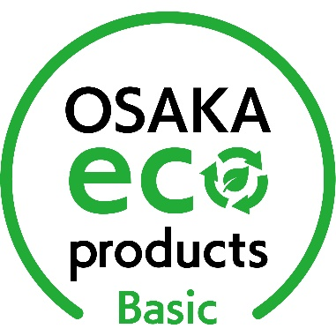

日用品
231004・【無地】学校給食用PET樹脂製食器  (ボール・大) |  | 231005・【無地】学校給食用PET樹脂製食器  (ボール・中)
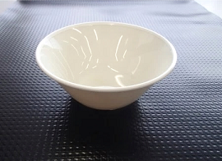  - 学校給食用のPET樹脂製食器。  - 磁器食器に比べ、軽くて扱いやすい。  問合せ先：株式会社 おぎそ  住所：岐阜県土岐市駄知町1468番地  電話番号：0572-59-8639  ファックス番号：0572-59-4546  URL : https://www.k-ogiso.co.jp/ |  | 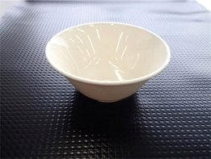  - 学校給食用のPET樹脂製食器。  - 磁器食器に比べ、軽くて扱いやすい。  問合せ先：株式会社 おぎそ  住所：岐阜県土岐市駄知町1468番地  電話番号：0572-59-8639  ファックス番号：0572-59-4546  URL : https://www.k-ogiso.co.jp/
231006・【無地】学校給食用PET樹脂製食器(皿) |  | 231007・【花】学校給食用PET樹脂製食器(ボール)
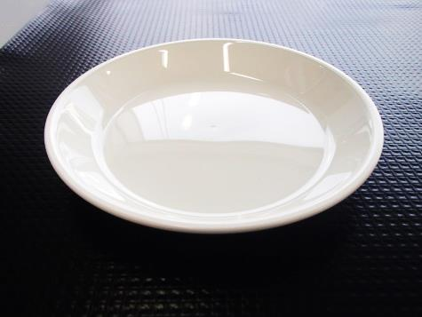  - 学校給食用のPET樹脂製食器。  - 磁器食器に比べ、軽くて扱いやすい。  問合せ先：株式会社 おぎそ  住所：岐阜県土岐市駄知町1468番地  電話番号：0572-59-8639  ファックス番号：0572-59-4546  URL : https://www.k-ogiso.co.jp/ |  | 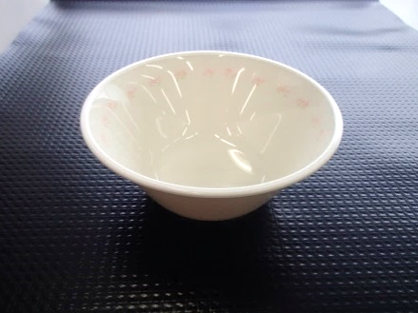  - 学校給食用のPET樹脂製食器。  - 磁器食器に比べ、軽くて扱いやすい。  問合せ先：株式会社 おぎそ  住所：岐阜県土岐市駄知町1468番地  電話番号：0572-59-8639  ファックス番号：0572-59-4546  URL : https://www.k-ogiso.co.jp/
231008・【花】学校給食用PET樹脂製食器(皿・大) |  | 231009・【花】学校給食用PET樹脂製食器(皿・中)
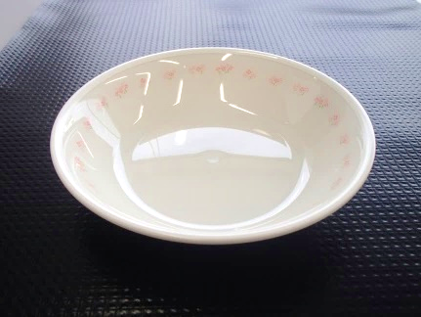  - 学校給食用のPET樹脂製食器。  - 磁器食器に比べ、軽くて扱いやすい。  問合せ先：株式会社 おぎそ  住所：岐阜県土岐市駄知町1468番地  電話番号：0572-59-8639  ファックス番号：0572-59-4546  URL : https://www.k-ogiso.co.jp/ |  | 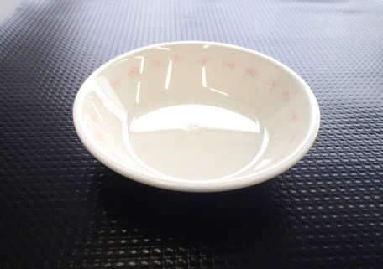  - 学校給食用のPET樹脂製食器。  - 磁器食器に比べ、軽くて扱いやすい。  問合せ先：株式会社 おぎそ  住所：岐阜県土岐市駄知町1468番地  電話番号：0572-59-8639  ファックス番号：0572-59-4546  URL : https://www.k-ogiso.co.jp/
231010・【花】学校給食用PET樹脂製食器(皿・小) |  | 231010・【花】学校給食用PET樹脂製食器(皿・小)
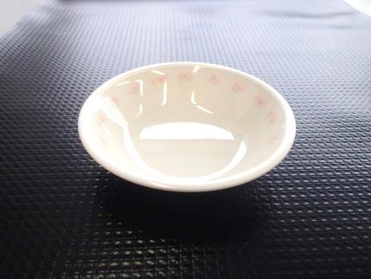  - 学校給食用のPET樹脂製食器。  - 磁器食器に比べ、軽くて扱いやすい。  問合せ先：株式会社 おぎそ  住所：岐阜県土岐市駄知町1468番地  電話番号：0572-59-8639  ファックス番号：0572-59-4546  URL : https://www.k-ogiso.co.jp/ |  | - 学校給食用のPET樹脂製食器。  - 磁器食器に比べ、軽くて扱いやすい。  問合せ先：株式会社 おぎそ  住所：岐阜県土岐市駄知町1468番地  電話番号：0572-59-8639  ファックス番号：0572-59-4546  URL : https://www.k-ogiso.co.jp/
231049・マグネットバーカバー（モデルA） |  | 231050・ルーラー（モデルA）
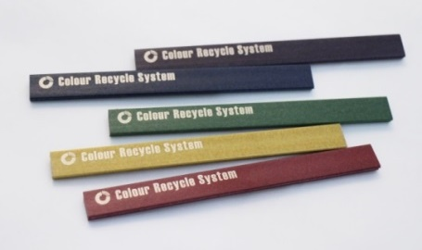  - 泉佐野市に集められた故繊維と大阪府内の工場のカーペット糸の製造工程での廃材をリサイクルしたマグネット。  - デザイナー、研究者、技術者などがネットワークを組んで廃繊維のアップサイクルを行う。  問合せ先：株式会社 カラーループ  住所：京都市下京区烏丸通仏光寺下る大政所町680-1  第八長谷ビル 2F-222  電話番号：090-3940-1623  ファックス番号：075-723-7875  URL：https://colourloop-jp.com/ |  | 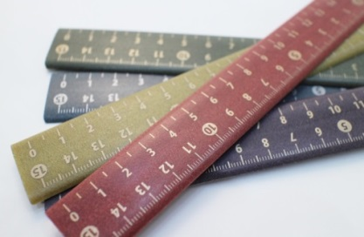  - 泉佐野市に集められた故繊維と大阪府内の工場のカーペット糸の製造工程での廃材をリサイクルした定規。  - デザイナー、研究者、技術者などがネットワークを組んで廃繊維のアップサイクルを行う。  問合せ先：株式会社 カラーループ  住所：京都市下京区烏丸通仏光寺下る大政所町680-1  第八長谷ビル 2F-222  電話番号：090-3940-1623  ファックス番号：075-723-7875  URL：https://colourloop-jp.com/
231051・フラワーポット（モデルA） |  | 231052・ボタン（モデルA）
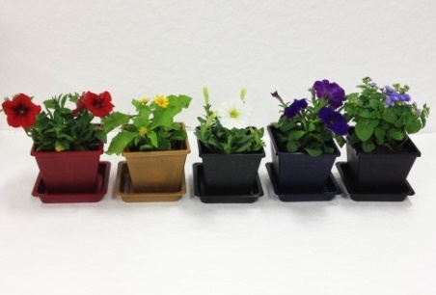  - 泉佐野市に集められた故繊維と大阪府内の工場のカーペット糸の製造工程での廃材をリサイクルした植木鉢セット。  - デザイナー、研究者、技術者などがネットワークを組んで廃繊維のアップサイクルを行う。  問合せ先：株式会社 カラーループ  住所：京都市下京区烏丸通仏光寺下る大政所町680-1  第八長谷ビル 2F-222  電話番号：090-3940-1623  ファックス番号：075-723-7875  URL：https://colourloop-jp.com/ |  | 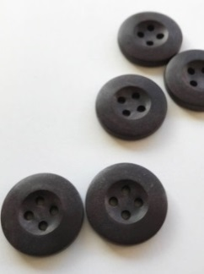  - 泉佐野市に集められた故繊維と大阪府内の工場のカーペット糸の製造工程での廃材をリサイクルしたボタン。  - デザイナー、研究者、技術者などがネットワークを組んで廃繊維のアップサイクルを行う。  問合せ先：株式会社 カラーループ  住所：京都市下京区烏丸通仏光寺下る大政所町680-1  第八長谷ビル 2F-222  電話番号：090-3940-1623  ファックス番号：075-723-7875  URL：https://colourloop-jp.com/
231053・ハンガー（モデルA） |  | 231054・キーホルダー（モデルA）
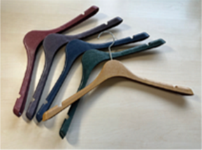  - 泉佐野市に集められた故繊維と大阪府内の工場のカーペット糸の製造工程での廃材をリサイクルしたハンガー。  - デザイナー、研究者、技術者などがネットワークを組んで廃繊維のアップサイクルを行う。  問合せ先：株式会社 カラーループ  住所：京都市下京区烏丸通仏光寺下る大政所町680-1  第八長谷ビル 2F-222  電話番号：090-3940-1623  ファックス番号：075-723-7875  URL：https://colourloop-jp.com/ |  | 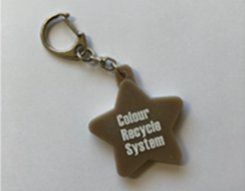  - 泉佐野市に集められた故繊維と大阪府内の工場のカーペット糸の製造工程での廃材をリサイクルしたキーホルダー。  デザイナー、研究者、技術者などがネットワークを組んで廃繊維のアップサイクルを行う。  問合せ先：株式会社 カラーループ  住所：京都市下京区烏丸通仏光寺下る大政所町680-1  第八長谷ビル 2F-222  電話番号：090-3940-1623  ファックス番号：075-723-7875  URL：https://colourloop-jp.com/
241001・turalist（美らりすと） |  | 241037・クリスタルストーン・サンド(B)ビーズ
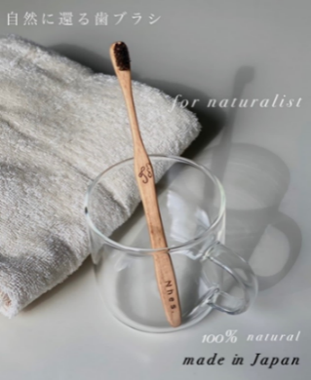  ●ハンドルに廃木材、ブラシに食肉用として育てられた馬や豚の毛を副産物として活用した、プラスチックフリーで天然素材の歯ブラシ。表面保護には、えごま油を採用。  問合せ先：株式会社 プラス  住所：東大阪市衣摺2丁目16-16  電話番号：06-4309-5585  URL : https://nhes8739.base.shop/ |  | 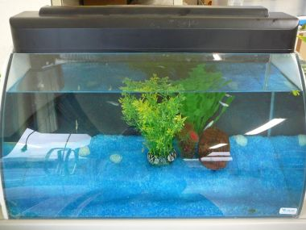  - サンドアート、インテリア製品などとして使用。  - エッジレス化と熱加工を施して、光沢のあるビーズ状に  成型。  - 色はライトブルー・ライトグリーン。  - 粒度は1.2mm～2.5mm、2.5mm～5.0mmの  ２タイプ。  問合せ先：藤野興業株式会社  住所：富田林市山中田町一丁目11番８号  電話番号：0721-24-0118  URL : https://www.fujino-kougyo.co.jp/
241038・ルミネサンド |  | 241039・ルミネサンド こびん
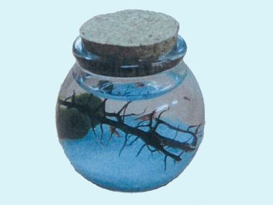  - 蓄光加工されたクリスタルサンド。  - インテリアなどとして使用。  - 暗いところでは蓄えた光は放出され、発光する。  - 色はライトブルー・ライトグリーン。  - 粒度は1.2mm～2.5mm。  問合せ先：藤野興業株式会社  住所：富田林市山中田町一丁目11番８号  電話番号：0721-24-0118  URL : https://www.fujino-kougyo.co.jp/ |  | 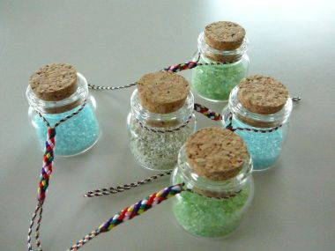  - ルミネサンド(蓄光加工されたクリスタルサンド)をストラップのついたこびんに入れたもの。  - インテリアや携帯ストラップとして使用。  - 暗いところでは蓄えた光は放出され、発光する。  - 色はライトブルー・ライトグリーン。  問合せ先：藤野興業株式会社  住所：富田林市山中田町一丁目11番８号  電話番号：0721-24-0118  URL : https://www.fujino-kougyo.co.jp/
251008・良い紙 12RS |  | 251009・良い紙 12RD
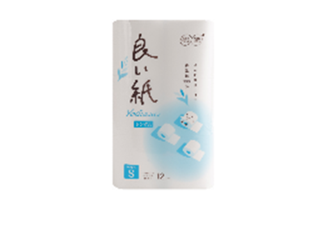  - 府内の事業所、家庭から発生する機密書類、オフィス古紙、牛乳パックから再生した衛生用紙(トイレットペーパー)。  - 芯形態：芯あり、巻き：シングル、サイズ：108mm×55ｍ ※１ロール  問合せ先：株式会社 リバース  住所：泉南市男里4丁目33番7号  電話番号：072-485-4545  ファックス番号：072-482-9000  URL : https://www.rebirth-inc.jp/ |  | 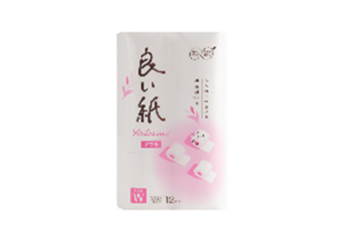  - 府内の事業所、家庭から発生する機密書類、オフィス古紙、牛乳パックから再生した衛生用紙 (トイレットペーパー)。  - 芯形態：芯あり、巻き：ダブル、サイズ：108mm×27.5ｍ ※１ロール  問合せ先：株式会社 リバース  住所：泉南市男里4丁目33番7号  電話番号：072-485-4545  ファックス番号：072-482-9000  URL : https://www.rebirth-inc.jp/
251010・良い紙６Rワンタッチコアレス 130mS |  | 251011・良い紙６Rワンタッチコアレス 150mS
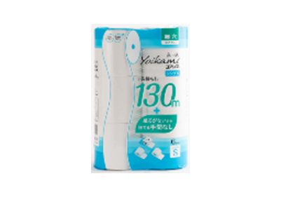  - 府内の事業所、家庭から発生する機密書類、オフィス古紙、牛乳パックから再生した衛生用紙(トイレットペーパー)。  - 芯形態：芯なし、巻き：シングル、サイズ：108mm×130ｍ ※１ロール  問合せ先：株式会社 リバース  住所：泉南市男里4丁目33番7号  電話番号：072-485-4545  ファックス番号：072-482-9000  URL : https://www.rebirth-inc.jp/ |  | 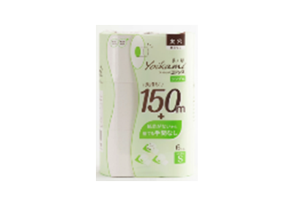  - 府内の事業所、家庭から発生する機密書類、オフィス古紙、牛乳パックから再生した衛生用紙(トイレットペーパー)。  - 芯形態：芯なし、巻き：シングル、サイズ：108mm×150ｍ ※１ロール  問合せ先：株式会社 リバース  住所：泉南市男里4丁目33番7号  電話番号：072-485-4545  ファックス番号：072-482-9000  URL : https://www.rebirth-inc.jp/
251012・良い紙６Rワンタッチコアレス 170mS |  | 251013・良い紙細芯130ｍ 6RS
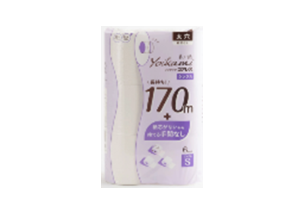  - 府内の事業所、家庭から発生する機密書類、オフィス古紙、牛乳パックから再生した衛生用紙(トイレットペーパー)。  - 芯形態：芯なし、巻き：シングル、サイズ：114mm×170ｍ ※１ロール  問合せ先：株式会社 リバース  住所：泉南市男里4丁目33番7号  電話番号：072-485-4545  ファックス番号：072-482-9000  URL : https://www.rebirth-inc.jp/ |  | 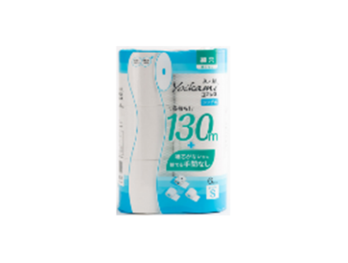  - 府内の事業所、家庭から発生する機密書類、オフィス古紙、牛乳パックから再生した衛生用紙(トイレットペーパー)。  - 芯形態：芯あり、巻き：シングル、サイズ：108mm×130ｍ ※１ロール  問合せ先：株式会社 リバース  住所：泉南市男里4丁目33番7号  電話番号：072-485-4545  ファックス番号：072-482-9000  URL : https://www.rebirth-inc.jp/
251014・個包装 良い紙ワンタッチコアレス 130mS |  |  | 251015・個包装 良い紙ワンタッチコアレス 150mS
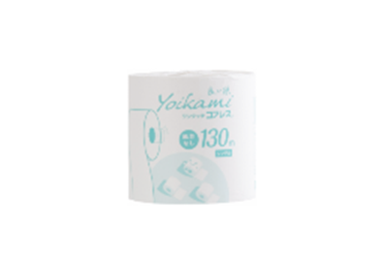  - 府内の事業所、家庭から発生する機密書類、オフィス古紙、牛乳パックから再生した衛生用紙(トイレットペーパー)。  - 芯形態：芯なし、巻き：シングル、サイズ：108mm×130ｍ ※１ロール  問合せ先：株式会社 リバース  住所：泉南市男里4丁目33番7号  電話番号：072-485-4545  ファックス番号：072-482-9000  URL : https://www.rebirth-inc.jp/ |  |  | 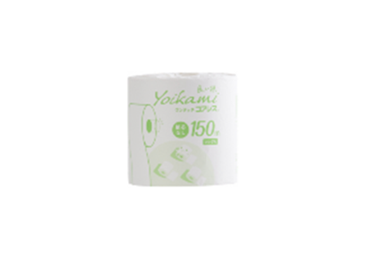  - 府内の事業所、家庭から発生する機密書類、オフィス古紙、牛乳パックから再生した衛生用紙(トイレットペーパー)。  - 芯形態：芯なし、巻き：シングル、サイズ：108mm×150ｍ ※１ロール  問合せ先：株式会社 リバース  住所：泉南市男里4丁目33番7号  電話番号：072-485-4545  ファックス番号：072-482-9000  URL : https://www.rebirth-inc.jp/
 | 251016・個包装 良い紙ワンタッチコアレス 170mS |  | 251017・良い紙 個包装 おおさかエコプロダクツ ベーシック 150m シングル
 | 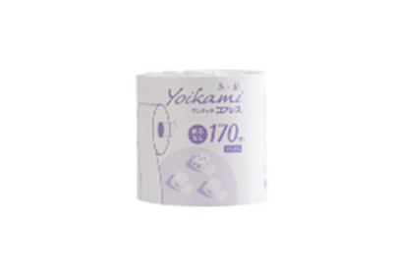  - 府内の事業所、家庭から発生する機密書類、オフィス古紙、牛乳パックから再生した衛生用紙(トイレットペーパー)。  - 芯形態：芯なし、巻き：シングル、サイズ：108mm×170ｍ ※１ロール  問合せ先：株式会社 リバース  住所：泉南市男里4丁目33番7号  電話番号：072-485-4545  ファックス番号：072-482-9000  URL : https://www.rebirth-inc.jp/ |  | 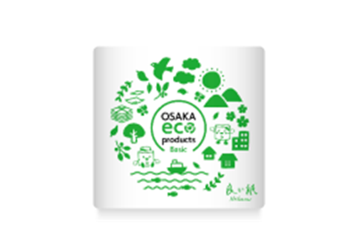  - 府内の事業所、家庭から発生する機密書類、オフィス古紙、牛乳パックから再生した衛生用紙(トイレットペーパー)。  - 芯形態：芯なし、巻き：シングル、サイズ：108mm×150ｍ ※１ロール  問合せ先：株式会社 リバース  住所：泉南市男里4丁目33番7号  電話番号：072-485-4545  ファックス番号：072-482-9000  URL : https://www.rebirth-inc.jp/
 | 251018・良い紙 ドッピオ 100ｍ 12RS |  | 251019・良い紙 ドッピオ 50ｍ 12RD
 | 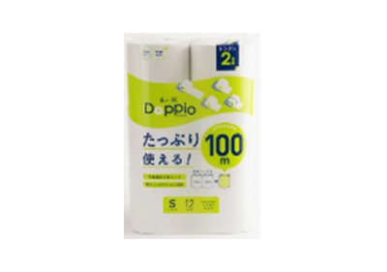  - 府内の事業所、家庭から発生する機密書類、オフィス古紙、牛乳パックから再生した衛生用紙(トイレットペーパー)。  - 芯形態：芯あり、巻き：シングル、サイズ：108mm×100ｍ ※１ロール  問合せ先：株式会社 リバース  住所：泉南市男里4丁目33番7号  電話番号：072-485-4545  ファックス番号：072-482-9000  URL : https://www.rebirth-inc.jp/ |  | 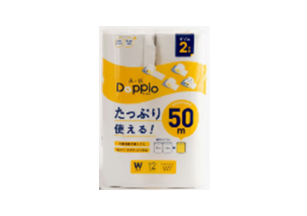  - 府内の事業所、家庭から発生する機密書類、オフィス古紙、牛乳パックから再生した衛生用紙(トイレットペーパー)。  - 芯形態：芯あり、巻き：ダブル、サイズ：108mm×50ｍ ※１ロール  問合せ先：株式会社 リバース  住所：泉南市男里4丁目33番7号  電話番号：072-485-4545  ファックス番号：072-482-9000  URL : https://www.rebirth-inc.jp/
 | 251020・良い紙ワンタッチコアレス65mD |  | 251037・車検証入れ
 | 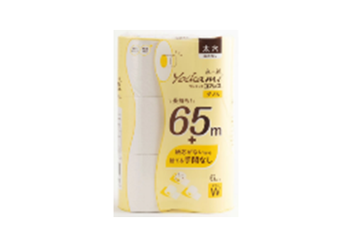  - 府内の事業所、家庭から発生する機密書類、オフィス古紙、牛乳パックから再生した衛生用紙(トイレットペーパー)。  - 芯形態：芯なし、巻き：ダブル、サイズ：108mm×65ｍ ※１ロール  問合せ先：株式会社 リバース  住所：泉南市男里4丁目33番7号  電話番号：072-485-4545  ファックス番号：072-482-9000  URL : https://www.rebirth-inc.jp/ |  | 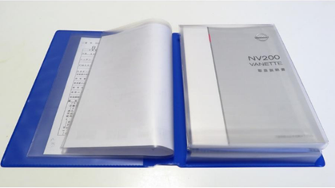  ●製造時に工場で発生するビニールの端材を使用した車検証入れ。  問合せ先：株式会社 田村商会  住所：東大阪市徳庵本町8-36  電話番号：050-5526-9935  ファックス番号：06-6743-7666  会社ホームページ https://tamura-sk.com/  商品販売サイト https://shakenshou.com/
251041・スタッキングカップ |  |  | 251042・マグS 280ml
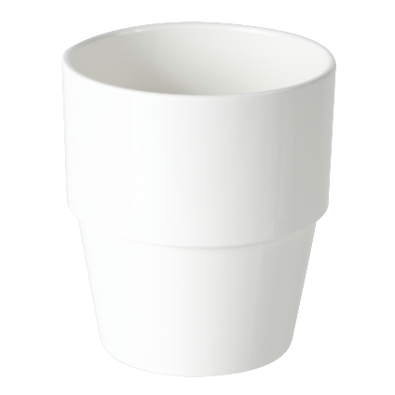  - 耐熱性に優れ、家庭用食洗器使用可、電子レンジでの温め可。ペットボトルをリサイクルした原料を使った商品。  問合せ先：大洋技研株式会社  住所：和歌山県御坊市島584番地  電話番号：0738-22-3551  ファックス番号：0738-22-3553  URL : https://www.taiyo-rebirth.com/ |  |  | 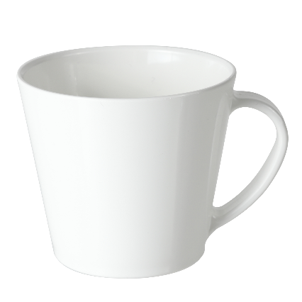  - 耐熱性に優れ、家庭用食洗器使用可、電子レンジでの温め可。ペットボトルをリサイクルした原料を使った商品。  問合せ先：大洋技研株式会社  住所：和歌山県御坊市島584番地  電話番号：0738-22-3551  ファックス番号：0738-22-3553  URL : https://www.taiyo-rebirth.com/
251043・スタッキングカップ 400ml |  | 251044・スープカップ 300ml
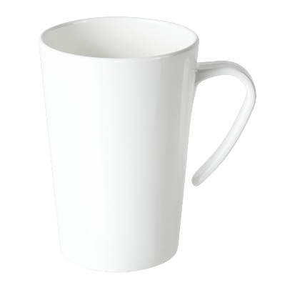  - 耐熱性に優れ、家庭用食洗器使用可、電子レンジでの温め可。ペットボトルをリサイクルした原料を使った商品。  問合せ先：大洋技研株式会社  住所：和歌山県御坊市島584番地  電話番号：0738-22-3551  ファックス番号：0738-22-3553  URL : https://www.taiyo-rebirth.com/ |  | 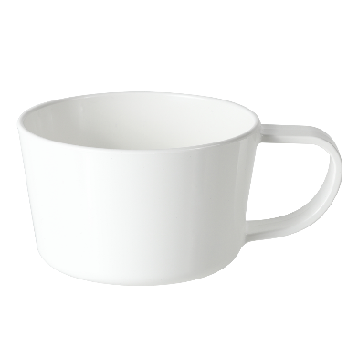  - 耐熱性に優れ、家庭用食洗器使用可、電子レンジでの温め可。ペットボトルをリサイクルした原料を使った商品。  問合せ先：大洋技研株式会社  住所：和歌山県御坊市島584番地  電話番号：0738-22-3551  ファックス番号：0738-22-3553  URL : https://www.taiyo-rebirth.com/
251045・マグ 500ml |  | 251046・ボウル140
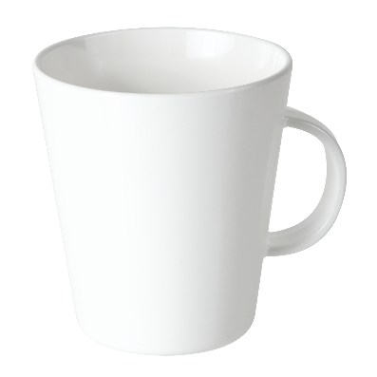  - 耐熱性に優れ、家庭用食洗器使用可、電子レンジでの温め可。ペットボトルをリサイクルした原料を使った商品。  問合せ先：大洋技研株式会社  住所：和歌山県御坊市島584番地  電話番号：0738-22-3551  ファックス番号：0738-22-3553  URL : https://www.taiyo-rebirth.com/ |  | 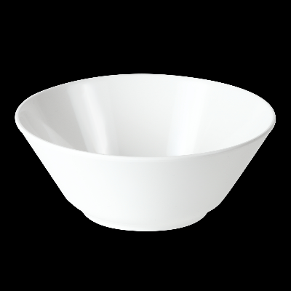  - 耐熱性に優れ、家庭用食洗器使用可、電子レンジでの温め可。ペットボトルをリサイクルした原料を使った商品。  問合せ先：大洋技研株式会社  住所：和歌山県御坊市島584番地  電話番号：0738-22-3551  ファックス番号：0738-22-3553  URL : https://www.taiyo-rebirth.com/
251047・プレートSS Φ16㎝ |  | 251048・プレートS Φ18㎝
  - 耐熱性に優れ、家庭用食洗器使用可、電子レンジでの温め可。ペットボトルをリサイクルした原料を使った商品。  問合せ先：大洋技研株式会社  住所：和歌山県御坊市島584番地  電話番号：0738-22-3551  ファックス番号：0738-22-3553  URL : https://www.taiyo-rebirth.com/ |  |   - 耐熱性に優れ、家庭用食洗器使用可、電子レンジでの温め可。ペットボトルをリサイクルした原料を使った商品。  問合せ先：大洋技研株式会社  住所：和歌山県御坊市島584番地  電話番号：0738-22-3551  ファックス番号：0738-22-3553  URL : https://www.taiyo-rebirth.com/
251049・プレートM Φ22㎝ |  | 251050・プレートL Φ26㎝
  - 耐熱性に優れ、家庭用食洗器使用可、電子レンジでの温め可。ペットボトルをリサイクルした原料を使った商品。  問合せ先：大洋技研株式会社  住所：和歌山県御坊市島584番地  電話番号：0738-22-3551  ファックス番号：0738-22-3553  URL : https://www.taiyo-rebirth.com/ |  |   - 耐熱性に優れ、家庭用食洗器使用可、電子レンジでの温め可。ペットボトルをリサイクルした原料を使った商品。  問合せ先：大洋技研株式会社  住所：和歌山県御坊市島584番地  電話番号：0738-22-3551  ファックス番号：0738-22-3553  URL : https://www.taiyo-rebirth.com/
251051・ラウンドランチプレート Φ26㎝ |  | 251052・スクエアランチプレート 22×22㎝
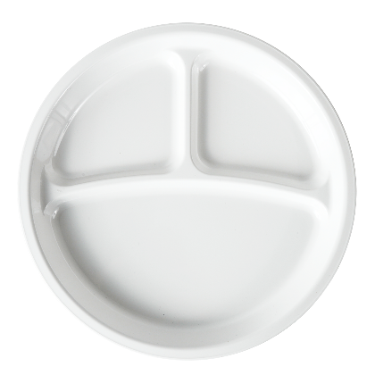  - 耐熱性に優れ、家庭用食洗器使用可、電子レンジでの温め可。ペットボトルをリサイクルした原料を使った商品。  問合せ先：大洋技研株式会社  住所：和歌山県御坊市島584番地  電話番号：0738-22-3551  ファックス番号：0738-22-3553  URL : https://www.taiyo-rebirth.com/ |  |   - 耐熱性に優れ、家庭用食洗器使用可、電子レンジでの温め可。ペットボトルをリサイクルした原料を使った商品。  問合せ先：大洋技研株式会社  住所：和歌山県御坊市島584番地  電話番号：0738-22-3551  ファックス番号：0738-22-3553  URL : https://www.taiyo-rebirth.com/
251053・スプーン |  | 251054・フォーク
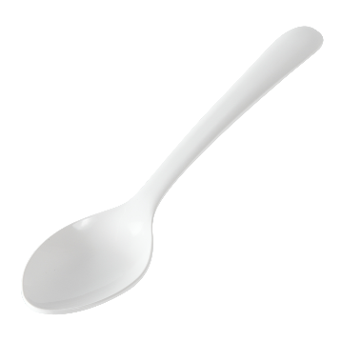  - 耐熱性に優れ、家庭用食洗器使用可、電子レンジでの温め可。ペットボトルをリサイクルした原料を使った商品。  問合せ先：大洋技研株式会社  住所：和歌山県御坊市島584番地  電話番号：0738-22-3551  ファックス番号：0738-22-3553  URL : https://www.taiyo-rebirth.com/ |  |   - 耐熱性に優れ、家庭用食洗器使用可、電子レンジでの温め可。ペットボトルをリサイクルした原料を使った商品。  問合せ先：大洋技研株式会社  住所：和歌山県御坊市島584番地  電話番号：0738-22-3551  ファックス番号：0738-22-3553  URL : https://www.taiyo-rebirth.com/
251055・スリムスプーン
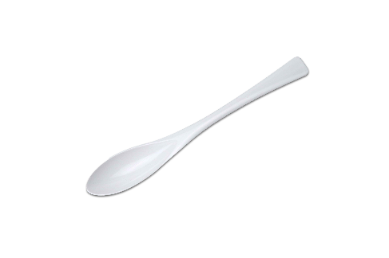
- 耐熱性に優れ、家庭用食洗器使用可、電子レンジでの温め可。ペットボトルをリサイクルした原料を使った商品。
問合せ先：大洋技研株式会社
住所：和歌山県御坊市島584番地
電話番号：0738-22-3551
ファックス番号：0738-22-3553
URL : https://www.taiyo-rebirth.com/

